2026.5.9 信息反馈
1。卡片页/详情页里还有一处旧文案：
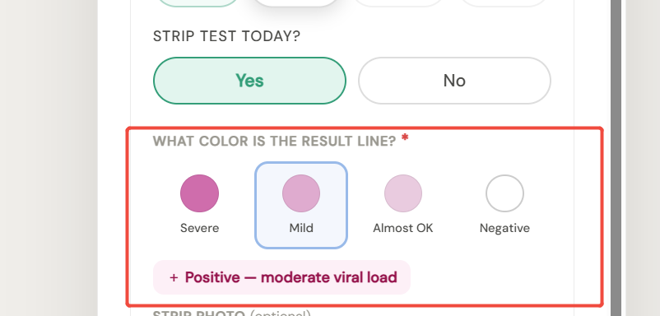
应该改成：Result line
Strong / Faint / None，跟首页一致
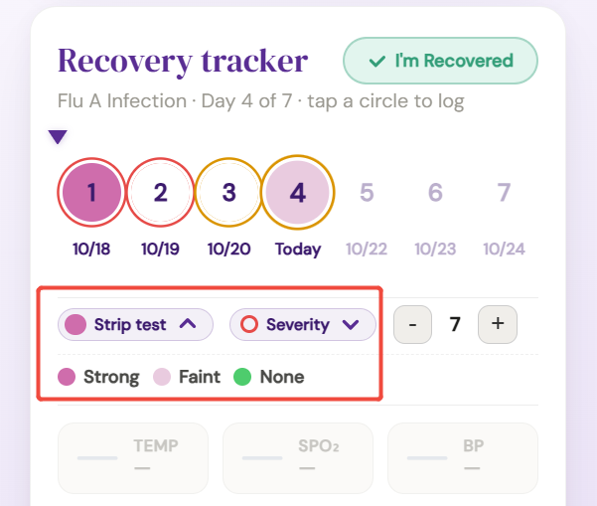
2. Recovered按键这里不太灵敏，是因为是demo吗，所以一进去就会显示I’m Recovered
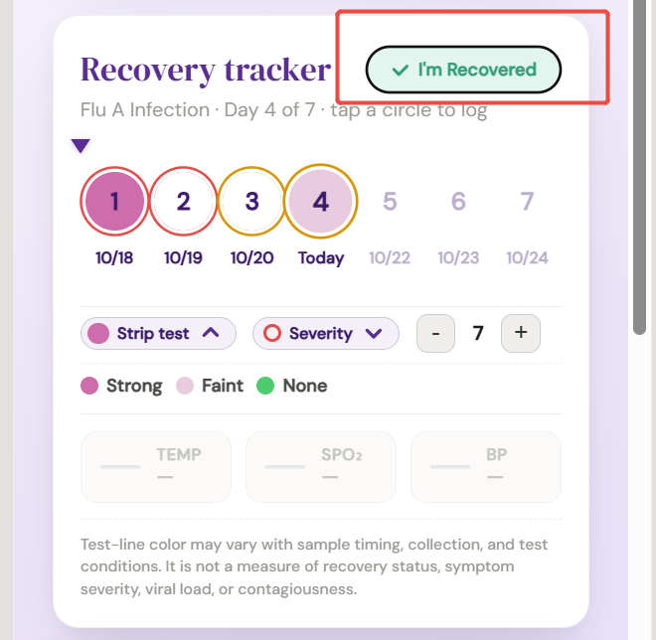

3. 主页点击进去完成记录后能否直接跳转主页，现在还需要用户点击（Back
To Card)以及回去的是Cards的界面
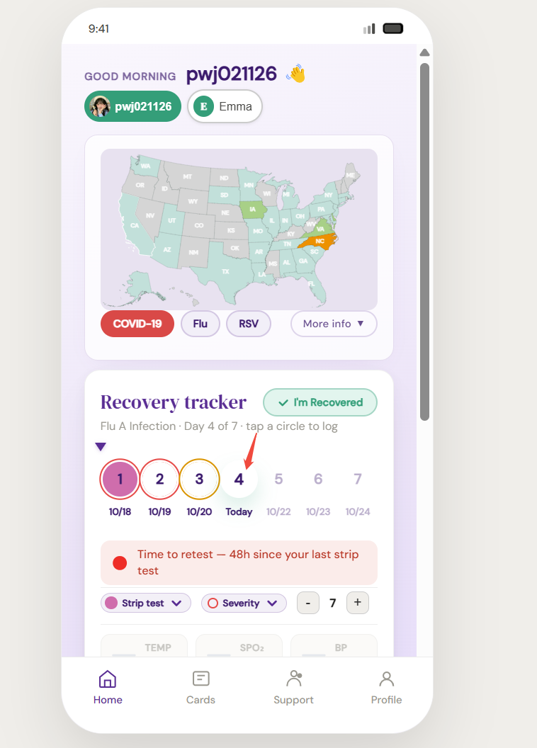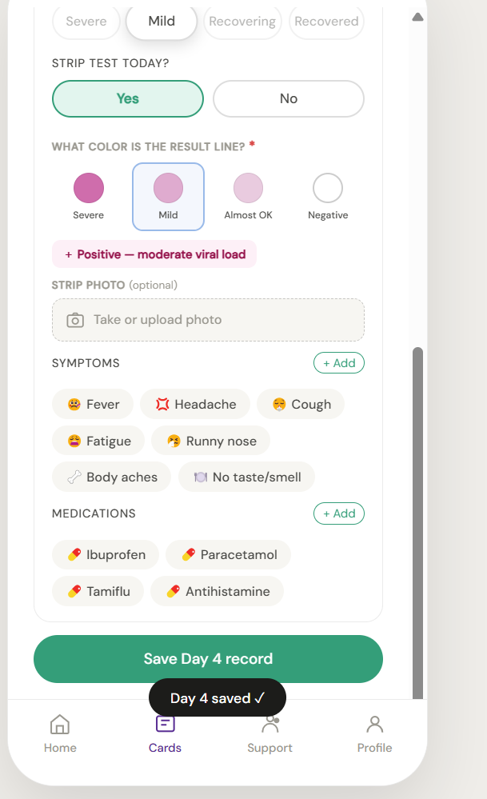

4. 试剂条颜色的None是否要换成白色（既代表没有测也代表没有线）绿色康复只跟自己选的有关（看吴博意见）
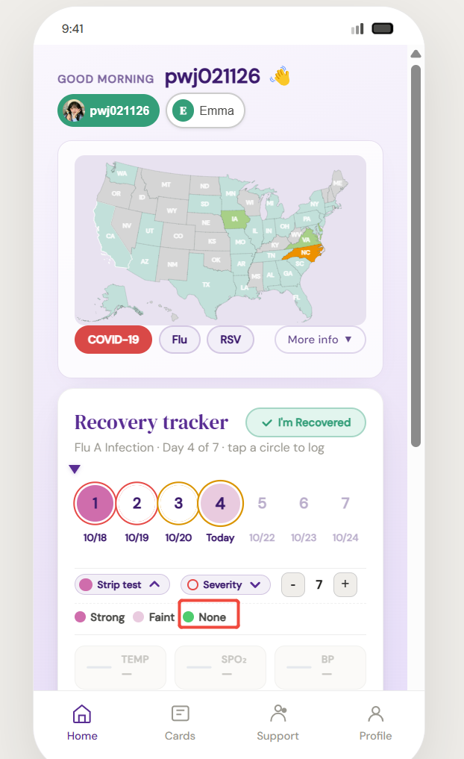
FDA 指南：家用 COVID-19 抗原快检阴性，只表示测试没有检测到病毒，但不能排除 COVID-19 / 感染。

